Tecnológico Nacional de México
Secretaría de Innovación, Ciencia y Tecnología
Instituto Tecnológico José Mario Molina Pasquel y Henríquez Campus Zapopan

Actividad:
Evaluación: 01 Ingeniería de Software

Maestría:
Maestría en Sistemas Computacionales

Docente:
Dr. Paul López Meyer

Alumno:
Ing. Guillermo Eliseo Guzmán López

No. de control:

Arandas, Jalisco a 10 de octubre de 2025
Introducción
En la tabla de a continuación podremos observar 3 herramientas para cada una de las etapas del clico de vida del software. El desarrollo de software moderno se basa en un conjunto estructurado de etapas que conforman lo que se conoce como el ciclo de vida del software.
Estas etapas permiten transformar una idea o necesidad en un producto tecnológico funcional, confiable y de alta calidad. Cada una de las fases cumple un propósito esencial y requiere de herramientas específicas que facilitan el trabajo de los ingenieros, diseñadores, programadores y analistas involucrados en el proceso. La planificación es el punto de partida donde se definen los objetivos del proyecto, los recursos disponibles, el tiempo estimado y las estrategias de desarrollo.
En esta fase, las herramientas de gestión de proyectos ayudan a estructurar las actividades y establecer prioridades claras. Durante el análisis de requerimientos, se identifican las necesidades del cliente o usuario final, transformándolas en especificaciones técnicas que guiarán el desarrollo del sistema.
Posteriormente, la fase de diseño traduce esos requerimientos en modelos visuales, diagramas y estructuras que definen cómo funcionará el software. En esta etapa, las herramientas de diseño y modelado son esenciales para representar interfaces, flujos y arquitecturas del sistema.
La etapa de desarrollo o codificación es donde los programadores implementan las funcionalidades definidas, utilizando entornos de desarrollo integrados (IDE) y editores de código optimizados. La fase de pruebas asegura que el producto cumpla con los requisitos y funcione correctamente antes de ser entregado.
Las herramientas de prueba automatizada y validación ayudan a detectar errores y optimizar la calidad del software. Después viene la implementación o despliegue, donde el software es instalado, configurado y puesto en funcionamiento en su entorno real.
Finalmente, la etapa de mantenimiento garantiza la continuidad del sistema, corrigiendo errores, mejorando funciones y adaptando el software a nuevos entornos o necesidades. En este reporte se presentan tres herramientas representativas para cada una de las siete etapas del ciclo de vida del software. Estas herramientas han sido seleccionadas por su relevancia, facilidad de uso y aporte al flujo de trabajo profesional. El objetivo es ofrecer una visión general de cómo cada aplicación contribuye al desarrollo exitoso de proyectos de software.

Herramientas Ciclo de Vida del Software

Etapa Ciclo Vida Software | Herramienta | Logotipo | Descripción
Planificación | Trello |  | Organiza proyectos con tableros y tareas. Facilita la planificación y seguimiento visual.
 | Asana |  | Administra tareas y proyectos colaborativos con líneas de tiempo y prioridades.
 | Microsoft Project |  | Software profesional de planificación y gestión de cronogramas y recursos.

Análisis de Requerimientos | Jira Software |  |  |  | 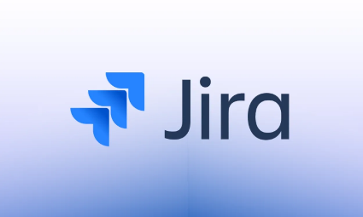 | Gestiona requerimientos, tareas y seguimiento de incidencias.
 | IBM DOORS |  |  |  |  | Administra requerimientos y su trazabilidad en proyectos grandes.
 | Confluence |  |  |  | 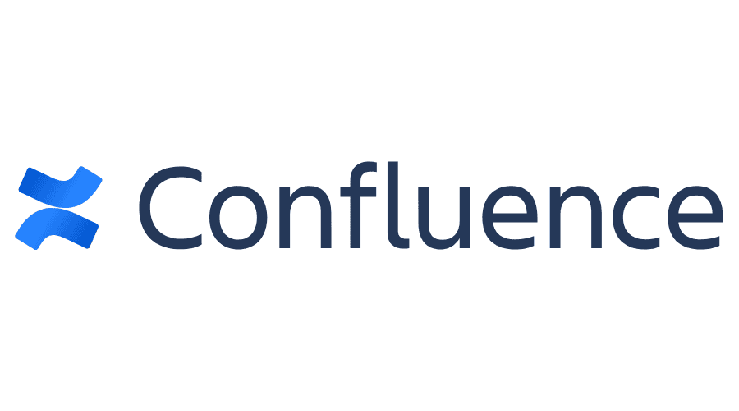 | Plataforma colaborativa para documentar requerimientos y procesos.
Diseño | Figma |  |  |  |  | Diseña interfaces y prototipos interactivos en equipo.
 | Lucidchart |  |  |  |  | Crea diagramas de flujo, arquitecturas y UML para software.
 | Adobe XD |  |  |  | 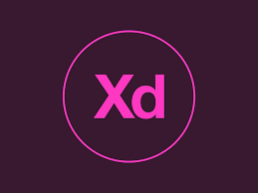 | Diseña y prueba prototipos de interfaces para aplicaciones.
Desarrollo (Codificación) |  | Visual Studio Code |  |  |  |  | Editor de código versátil con soporte para múltiples lenguajes.
 |  | Eclipse |  |  |  |  | IDE popular para desarrollo en Java y otros lenguajes.
 |  | IntelliJ IDEA |  |  |  |  | IDE potente con herramientas de análisis y refactorización.
Pruebas |  | Selenium |  |  |  |  | Automatiza pruebas de interfaces web.
 |  | JUnit |  |  |  |  | Framework de pruebas unitarias para Java.
 |  | Postman |  |  |  |  | Permite realizar pruebas y validaciones de APIs.
Implementación (Despliegue) |  | Docker | 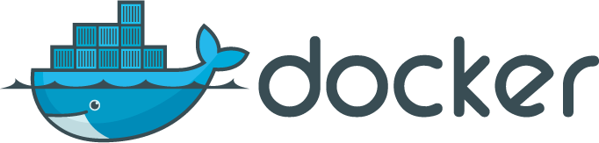 |  |  |  |  | Crea y ejecuta contenedores para desplegar software fácilmente.
 |  | AWS (Amazon Web Services) |  |  |  |  |  | Plataforma en la nube para desplegar y escalar aplicaciones.
 |  | Jenkins |  |  |  |  |  | Automatiza el proceso de integración y entrega continua.
Mantenimiento |  | GitHub |  |  |  |  |  | Control de versiones colaborativo y gestión de código.
 |  | GitLab |  |  |  |  |  | Plataforma para control de versiones y despliegue automatizado.
 |  | Bugzilla |  |  |  |  |  | Sistema para reportar, gestionar y resolver errores del software.
Conclusión
El ciclo de vida del software representa la base estructural del desarrollo de sistemas informáticos. Cada etapa tiene su importancia y aporta un conjunto de actividades que deben realizarse con precisión para lograr productos de calidad.
Las herramientas tecnológicas que acompañan cada fase no solo facilitan la ejecución de tareas, sino que además fomentan la colaboración, la productividad y la eficiencia del equipo de trabajo.
Durante la planificación, herramientas como Trello, Asana y Microsoft Project permiten definir metas y organizar tareas, promoviendo una visión clara del proyecto. En la fase de análisis de requerimientos, aplicaciones como Jira, IBM DOORS y Confluence ayudan a transformar las necesidades del cliente en especificaciones precisas.
Las herramientas de diseño como Figma, Lucidchart y Adobe XD permiten representar gráficamente la estructura y la interfaz del sistema, garantizando una comunicación efectiva entre diseñadores y desarrolladores. En la fase de desarrollo, los entornos de programación como Visual Studio Code, Eclipse e IntelliJ IDEA proporcionan recursos esenciales para escribir y depurar código de manera profesional.
Posteriormente, durante las pruebas, aplicaciones como Selenium, JUnit y Postman ayudan a asegurar la calidad del producto antes de su liberación. Las herramientas de implementación como Docker, AWS y Jenkins posibilitan un despliegue automatizado, estable y escalable del software en producción. Finalmente, el mantenimiento del software es una fase continua y crucial.
Plataformas como GitHub, GitLab y Bugzilla garantizan la gestión del código fuente, el control de versiones y la resolución de errores, manteniendo la operatividad y mejorando el rendimiento del sistema a lo largo del tiempo. Estas herramientas integradas dentro del ciclo de vida del software fortalecen la calidad, la trazabilidad y la sostenibilidad del desarrollo.
En conclusión, dominar las herramientas adecuadas para cada fase del ciclo de vida del software no solo optimiza el proceso de desarrollo, sino que también contribuye a la creación de productos tecnológicos innovadores, confiables y alineados con las necesidades reales del usuario.

